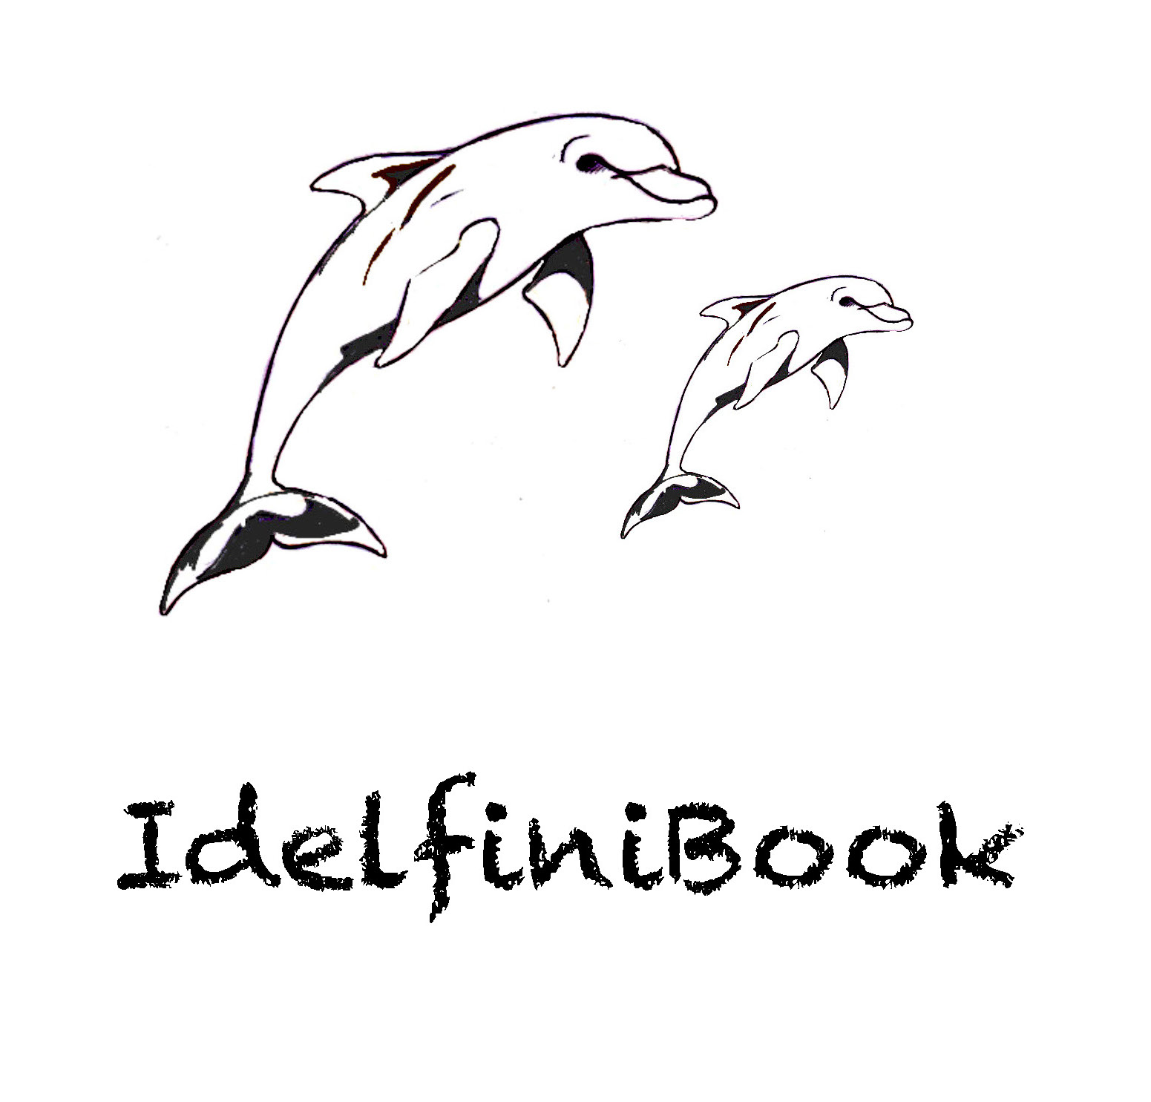
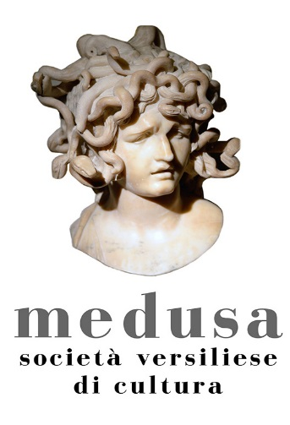
Premio di poesia e narrativa “MEDUSE E DELFINI”
1° Edizione 2019

L’Associazione Culturale Medusa e la casa editrice IdelfiniBook indicono il primo concorso di poesia e narrativa.

Articolazione delle sezioni
Sezione A Poesia Inedita (si partecipa con una silloge poetica con un min di 5 a un massimo di 30 poesie senza limiti di lunghezza)
Sezione B Poesia Edita
Sezione C Narrativa Inedita (romanzo o raccolta di racconti senza limiti di lunghezza)
Sezione D Narrativa Edita

Premi
Ai primi classificati della sezione A e C: pubblicazione dell’opera a carico dell’editore IdelfiniBook. Diploma e pubblicità
Ai secondi e terzi classificati: trofeo e pubblicità
Ai primi classificati della sezione B e C: pubblicità delle opere vincitrici e opera d’arte di artista locale
Ai secondi e terzi classificati: trofeo e diploma
Saranno conferite Menzioni e Segnalazioni

La Giuria
La giuria che sarà presieduta dallo scrittore Francesco Alberoni, è composta dal presidente dell’associazione Medusa poeta e scrittore Franco Pulzone, la segretaria dell’Associazione Medusa la poetessa e scrittrice Nadia De Stefano, il poeta Renato Gerard, lo scrittore Dott. Armando Mancini, Marcella Mannozzi socia, con diritto di voto, il Dott. Guido Giannecchini socio con diritto di voto. I giudizi espressi dalla giuria letteraria sono insindacabili ed inappellabili

Articolo 1
La partecipazione è aperta a tutti gli autori viventi, senza distinzione di cittadinanza o nazionalità, ma è riservato alle opere in lingua italiana.

Articolo 2
Gli elaborati in triplice copia dovranno pervenire entro il 30 Maggio 2019 tramite lettera raccomandata o posta prioritaria al seguente indirizzo: Premio di poesia e narrativa “Meduse e Delfini” presso De Stefano Nadia- Via Mazzini 33, Torre del Lago Puccini -55049 -Viareggio (LU)

Articolo 3

Il contributo spese è di euro 20,00 per tutte le sezioni. Da versare presso lo sportello bancario BCC Banca Versilia Lunigiana e Garfagnana filiale Via Aurelia Nord 270 55049 Viareggio intestato a Associazione Culturale Toscana Today.
IBAN: IT32Q0872624801000000230170
Nella causale dovrà essere apposta la scritta “Premio di poesia e narrativa Meduse e Delfini”
Oppure in contanti dentro il plico con gli elaborati.
Si può partecipare a una o più sezioni.

Articolo 4
E’ obbligatoria lettera di accompagnamento, dove vanno indicati la sezione o le sezioni a cui si intende partecipare, il titolo delle opere, le generalità anagrafiche e l’indirizzo completo compreso di numero di telefono e indirizzo di posta elettronica. Facoltativo curriculum letterario.

Articolo 5
Ogni autore è responsabile del contenuto dei propri elaborati

Articolo 6
Le opere partecipanti non saranno restituite

Articolo 7
La cerimonia di premiazione avverrà a Viareggio il 7 Settembre 2019 alle ore 16 presso l’Hotel Esplanade, piazza Giacomo Puccini 18. Il conferimento dei premi è subordinato alla inderogabile presenza dei medesimi alla cerimonia.

Articolo 8
Sarà data comunicazione dell’esito del concorso prioritariamente tramite posta elettronica, oppure per telefono. I premiati si impegnano a presenziare, personalmente o tramite delegato alla cerimonia. Si ribadisce che il premio ai primi tre classificati è subordinato alla inderogabile presenza dei medesimi.

Articolo 9
Nessun rimborso è dovuto ai concorrenti premiati per spese di viaggio e soggiorno.

Articolo 10
La partecipazione al premio comporta l’accettazione incondizionata di tutte le clausole contenute nel presente regolamento.

Per informazioni rivolgersi tramite email all’indirizzo associazionemedusa.viareggio@gmail.com o per telefono alla segreteria del premio Nadia De Stefano al numero 334 8991129

